Учебный лист для учащегося

Предмет | Английский язык
Ф.И.О. учителя | Артыгалиева София Хафизовна
Учебник | Excel 6
Урок № 7 , тема урока | Asking for/Giving Directions, p 12
Цели обучения  (кратко) | You will read the dialogue, and learn how to use preposition of movement in sentences.
Ф.И. учащегося (заполняется учеником)

Порядок действий | Ресурсы  Учебник, youtube.com | Выполнение  (заполняется учеником)
Изучи | 1.Listen and repeat after the author. (Прослушайте правильное произношение слов). Ex 1 p12  https://www.youtube.com/watch?v=vnIlb6NxOHw  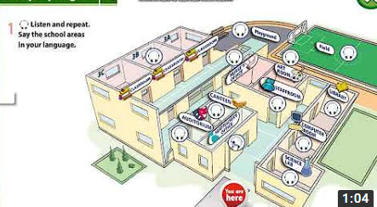  2.Listen to the dialogue, ex 2 p 12 (Прослушайте диалог)  https://www.youtube.com/watch?v=uuwoezNIZ9A  3.Prepositions of direction/movement  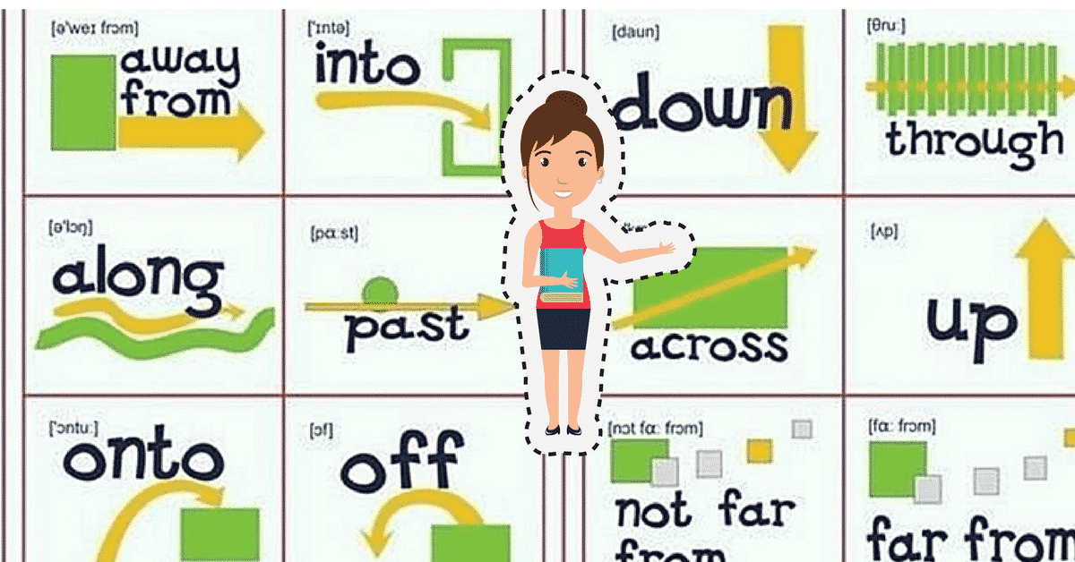  https://www.youtube.com/watch?v=mISIu8j9i04 | Отметь знаком «+» материал, с которым ознакомился(лась)
Ответь | Write down the translation of these prepositions of direction..
Выполни | 1.Ex 3 p 12 Look at the map in your books (ex 1 p 12), and write down the similar dialogue to ex 2. Use prepositions of direction. (Глядя на карту в упражнении 1, напишите такой же диалог как в упражнении 2, используя предлоги места и движения)  2. Fill in the gaps. (Заполнить проблемы предлогами места и движения)
Рефлексия | Теперь я знаю предлоги места и движения
 | Теперь я умею использовать предлоги места и движения | Поставь знаки «+» или «-»

Обратная связь от учителя
(словесная оценка и/или комментарий)

